**STAGIONE SPORTIVA 2019 - 2020**

**Federazione Italiana Giuoco Calcio**

**Lega Nazionale Dilettanti**

**Comitato Regionale Marche**

**DELEGAZIONE PROVINCIALE ANCONA**

Via Schiavoni snc, Località Baraccola - 60131 ANCONA

TELEFONI: 071.28560307/071.28560306

**Posta Elettronica mailbox**: [cplnd.ancona@figc.it](mailto:cplnd.ancona@figc.it)

**Posta Elettronica Certificata**: [ancona@pec.figcmarche.it](mailto:ancona@pec.figcmarche.it)

**SITO WEB**: [www.figcmarche.it/ancona/](http://www.figcmarche.it/ancona/)

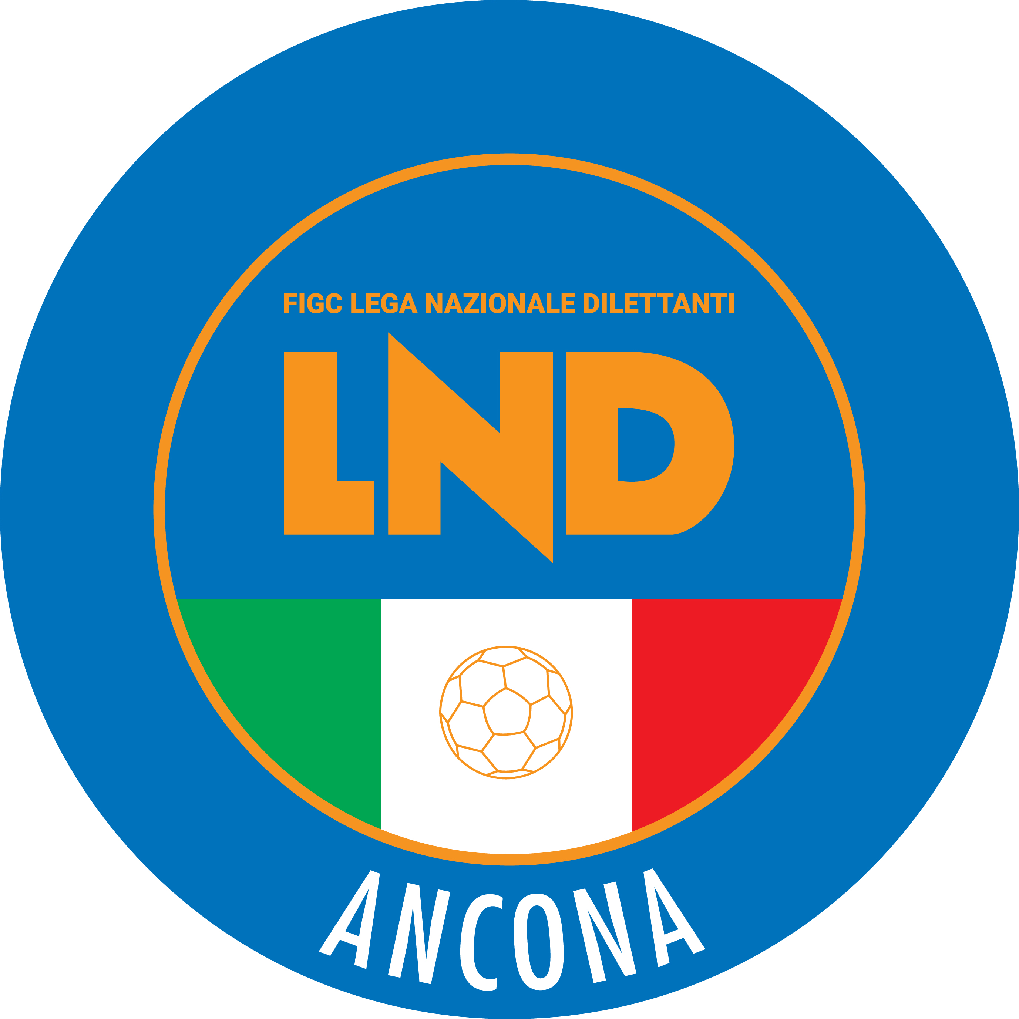

**Comunicato Ufficiale n° 73 del 09/03/2020**

**Sommario**

COMUNICAZIONI DEL COMITATO REGIONALE 1

COMUNICAZIONI DEL COMITATO REGIONALE

**SOSPENSIONE ATTIVITA’**

Si trasmette in allegato il CU n. 273 del 09.03.2020 della L.N.D. che **sospende**, con effetto immediato e fino al 03.04.2020, l’attività sia a livello nazionale che territoriale.

A seguito di ciò il Comitato Regionale e le Delegazioni provinciali e distrettuale rimarranno chiuse.

PPELLO TERRITORIALE CORTE SPORTIVA D’APPELLO TERRITORIALE CORTE SPORTIVA ORIAL

**Pubblicato in Ancona ed affisso all’albo della Delegazione Provinciale il 09/03/2020**

***ALLEGATI:***

* CU N. 273 DEL 09.03.2020 L.N.D.

|  |  |
| --- | --- |
| **Il Segretario**  **(Sergio Barocci)** | **Il Delegato Provinciale**  **(Elvio Rocchi)** |